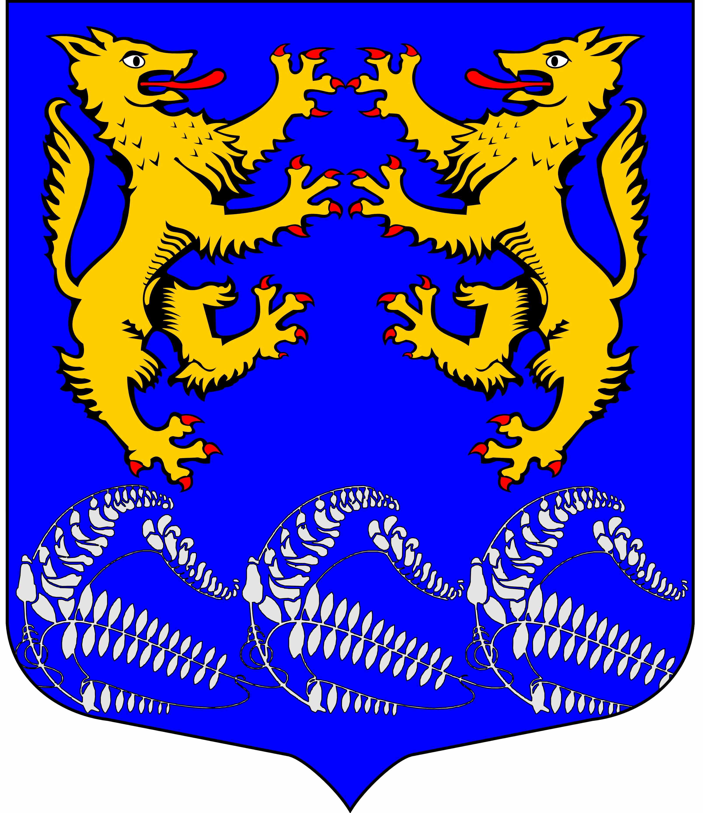
Муниципальное образование
«ЛЕСКОЛОВСКОЕ СЕЛЬСКОЕ ПОСЕЛЕНИЕ»
Всеволожского муниципального района Ленинградской области

АДМИНИСТРАЦИЯ

П О С Т А Н О В Л Е Н И Е

__12 марта_2014г._ № __55___
дер.Верхние Осельки

«О формировании фонда капитального
ремонта на счете регионального оператора»

В соответствии с п. 7 ст. 170 Федерального закона от 25.12.2012 № 271-ФЗ «О внесении изменений в Жилищный кодекс Российской Федерации и отдельные законодательные акты Российской Федерации и признании утратившими силу отдельных положений законодательных актов Российской Федерации», п.2 ст. 3 Областного закона Ленинградской области от 29.11.2013 № 82-оз «Об отдельных вопросах организации и проведения капитального ремонта общего имущества в многоквартирных домах, расположенных на территории Ленинградской области» администрация муниципального образования «Лесколовское сельское поселение» Всеволожского муниципального района Ленинградской области

ПОСТАНОВЛЯЕТ:

- Формировать фонд капитального ремонта многоквартирного дома (Приложение 1) на счете специализированной некоммерческой организации «Фонд капитального ремонта многоквартирных домов Ленинградской области» (далее — региональный оператор).
- В течение 5-и дней уведомить регионального оператора о принятом постановлении.
- Опубликовать постановление на официальном сайте.
- Контроль за выполнением оставляю за собой.

Глава администрации А.Г. Ананян

Приложение 1
к постановлению администрации
от «_12_»__марта__2014г. №_55_

Перечень многоквартирных жилых домов
МО «Лесколовское сельское поселение»

№ п/п | Улица и номер жилого дома
пос.Лесколово
39 | ул.Зеленая д. № 72
40 | ул.Зеленая д. № 80
 | ст. Пери
41 | Дом № 2
42 | Дом № 3
43 | Дом № 4
44 | Дом № 5
45 | Дом № 6
 | п. Осельки
46 | д.2
47 | д.3
48 | д.4
49 | д.105
50 | д.106
51 | д.107
52 | д.108
53 | д.109
54 | д.110
55 | д.111
56 | д.112
57 | д.113
58 | д.114

1 | ул.Красноборская д.№1
2 | ул.Красноборская д.№3
3 | ул.Красноборская д.№5
4 | ул.Красноборская д.№7
5 | ул.Красноборская д.№9
6 | ул.Красноборская д.№9-а
7 | ул.Красноборская д.№10
8 | ул.Красноборская д.№11
9 | ул.Красноборская д.№12
10 | ул.Красноборская д.№13
11 | ул.Красноборская д.№14
12 | ул.Красноборская д.№15
13 | ул.Красноборская д.№16
14 | ул.Красноборская д.№17
15 | ул.Красноборская д.№18
16 | ул.Красноборская д.№19
17 | ул.Красноборская д.№20
18 | ул.Красноборская д.№21
19 | ул.Красноборская д.№22
20 | ул.Красноборская д.№23
21 | ул.Красноборская д.№24
22 | ул.Красноборская д.№ 26
23 | ул.Красноборская д.№ 28
24 | ул.Красноборская д.№ 30
25 | ул.Красноборская д.№ 32
26 | ул.Красноборская д.№ 34
27 | ул.Красноборская д.№35
28 | ул.Красноборская д.№ 36
29 | ул.Красноборская д.№ 38
30 | ул.Красноборская д.№ 40
31 | ул.Красноборская д.№58
32 | ул.Красноборская д.№59
33 | ул.Красноборская д.№61
34 | ул.Зеленая д. № 60
35 | ул.Зеленая д. № 62
36 | ул.Зеленая д. № 66
37 | ул.Зеленая д. № 68
38 | ул.Зеленая д. № 70

